CM-SI-004-2024

ANEXO 1

ANEXO 1— ANEXO TÉCNICO

“INTERVENTORÍA TÉCNICA, ADMINISTRATIVA, FINANCIERA, Y AMBIENTAL AL CONTRATO DE OBRA RESULTANTE DEL PROCESO DE LICITACIÓN LP-SI-002-2025, QUE TIENE POR OBJETO EL MEJORAMIENTO DE LA RED VIAL MEDIANTE LA CONSTRUCCIÓN DE OBRAS DE ESTABILIZACIÓN DEL SITIO CRÍTICO K12+900, EN EL MUNICIPIO DE RISARALDA, CALDAS”,

DESCRIPCIÓN DEL PROYECTO:

Es de gran importancia para la administración Departamental y Municipal ejecutar estrategias que reduzcan el nivel de riesgos y desastres permitiendo el bienestar y la calidad de vida de las personas. La intervención de este punto crítico permite la mitigación y atención del riesgo en esta vía que comunica el Municipio de Risaralda con pacífico tres y el Municipio de Manizales.
Para el presente proyecto, las obras de mitigación tienen un impacto directo en la infraestructura vial del Departamento, dado que la ausencia de intervenciones del sitio crítico a través de obras para la mitigación del riesgo , implican un decaimiento de la infraestructura vial, puesto que esta se encuentra ubicada en una zona donde se presentan alteraciones de índoles topográficas e hidráulicas lo cual ha generado que la actual maya vial haya sufrido deformaciones y pérdida de la banca, lo cual pone en riesgo latente la vida de quienes transitan el sitio ya sea de forma vehicular como peatonal, así como los predios ubicados en inmediaciones de la inestabilidad. Referente a lo anterior, la infraestructura vial tiene un impacto directo sobre el crecimiento, la eficiencia del sector productivo y el desarrollo social, tanto por sus efectos en materia de conectividad y acceso de la población a los servicios, como por su papel determinante en el desarrollo regional y local, y en la integración nacional
Actualmente a lo largo de la red vial departamental se presenta una gran cantidad de sitios críticos que afectan la estabilidad de los taludes laterales, esto sumado a las características de uso del suelo, los regímenes de lluvias intensos, las propiedades poco cohesivas y los inadecuados manejos de las aguas superficiales, se traduce en la existencia de sitios puntuales en la red vial con las condiciones para que el evento erosivo que afecta la vía sea un proceso continuo y latente si no se realizan obras que permitan mejorar las condiciones previamente mencionadas.
Lo descrito anteriormente ha sido causado por condiciones de inestabilidad geológica o geotécnica, inestabilidad de taludes y drenaje deficiente de escorrentía. Lo que consecuentemente ha provocado congestión en las vías por restricciones en la movilidad y aumento en los tiempos de viaje, traducido en un evidente nivel de riesgo en determinados sitios de la red vial departamental.
Debido al gran número de puntos críticos a lo largo de la red vial, a través del Sistema de Gestión de Puntos Críticos de la Secretaría de Infraestructura del departamento, se tuvieron en cuenta para su priorización criterios como: Tipo de daño, margen del talud, tipo de evento y afectación. De lo anterior se priorizaron los sitios que requieren de intervención en el menor tiempo posible y que cuentan con los estudios y diseños necesarios.
En el año 2024 el equipo estructurador de proyectos de la Gobernación de Caldas planteó la construcción de algunas medidas de mitigación del riesgo en este punto crítico, en donde se ha venido observando en los últimos meses que la evolución de los procesos erosivos se ha controlado en gran medida. Sin embargo, es necesario recuperar la banca de la vía la cual sufrió fuertes deformaciones y pérdida de sustento, lo cual dificulta enormemente el tránsito por la zona y afecta la comunicación de las poblaciones aledañas.
Para el presente proyecto, las obras de mitigación tienen un impacto directo en la infraestructura vial del Departamento de Caldas, dado que la ausencia de intervenciones del sitio crítico a través de obras para la mitigación del riesgo , implican un decaimiento de la infraestructura vial, puesto que esta se encuentra ubicada en una zona donde se presentan alteraciones de índoles topográficas e hidráulicas lo cual ha generado que la actual maya vial haya sufrido deformaciones y pérdida de la banca, lo cual pone en riesgo latente la vida de quienes transitan el sitio ya sea de forma vehicular como peatonal, así como los predios y residencias ubicadas en inmediaciones de la inestabilidad. Referente a lo anterior, la infraestructura vial tiene un impacto directo sobre el crecimiento, la eficiencia del sector productivo y el desarrollo social, tanto por sus efectos en materia de conectividad y acceso de la población a los servicios, como por su papel determinante en el desarrollo regional y local, y en la integración nacional.
El punto crítico corresponde a una cárcava que se ha venido desarrollando con el paso de los años, en un sector donde se realiza la entrega de aguas del descole de una obra hidráulica localizada en la vía departamental, entrega que se realiza de manera no controlada favoreciendo la profundización progresiva del fallo.
La contratación de las obras relacionadas con el presente sitio crítico es necesaria debido a que de no realizar acciones oportunas que permitan recuperar esta vía en el sector relacionado, podría presentarse:

• Inconformidad de la comunidad afectada.
• Disminución de la calidad de vida en la zona afectada.
• Mayores tiempos de viaje.
• Alto riesgo de accidentalidad.
• Mayores costos de fletes.
• Mayores costos del transporte público.

DETALLE DEL PROYECTO AL CUAL SE REALIZARÁ LA INTERVENTORÍA

El tramo de vía que se busca intervenir hace parte de la vía Las Margaritas – Risaralda, exactamente sobre la abscisa K12+900.
El proyecto pretende atender un punto crítico que se encuentra allí mediante la estabilización del talud inferior de la banca mediante le ejecución de dos frentes de trabajo. El primero consiste en la construcción de un muro mecánicamente estabilizado que permita confinar la banca y la segunda consiste en la construcción de una serie de diques de gaviones en sacos de suelo – cemento. Finalmente, la construcción de obras hidráulicas para el manejo de aguas de escorrentía superficiales y subsuperficiales.
En cuanto a la obra de estabilidad se contempla un muro en suelo mecánicamente estabilizado con una altura de 14 metros, 15 metros de longitud y 12 metros de ancho.
En cuando a las obras para la restauración del cauce se propone la construcción de 5 diques en gaviones con saco de suelo – cemento de 7 metros de altura y una base de 4 metros, con un vertedero de 2 metros de ancho y un ancho total de las estructuras acopladas a la topografía del cauce.
Para todos los diques, en la parte inferior del vertedero, se propone la construcción de un enrocado de fondo con la finalidad de evitar procesos de socavación y lograr una mejor adherencia al fondo del cauce, asi como la necesidad de un recubrimiento en concreto para el cuerpo del dique que permita protegerlo frente a la acción del agua y el intemperismo.
El cuerpo de los diques deberá contener tuberías de PVC a manera de lloraderos o mechinales para aliviar las presiones intersticiales.
Se propone la construcción de aproximadamente 6 a 8 drenes subhorizontales en zonas aledañas al muro mecánicamente estabilizado (aguas abajo del canal escalonado), para garantizar la disminución de presiones intersticiales al interior de las masas de suelo, especialmente los depósitos coluviales, de cenizas volcánicas y suelos residuales de basaltos.
En cuanto a las obras hidráulicas se plantea la construcción de una alcantarilla de 36” en la abscisa K12+900.
Para el drenaje superficial se construirán 400 metros de cuneta y para el manejo del subdrenaje se contemplan 400 metros de filtro francés con geotextil (norma INVIAS 673).
En el sitio crítico se encuentra una estructura de pavimentos asfáltica existente. La ejecución de las obras de estabilidad no compromete el ancho de calzada de manera que afecte la movilidad de los usuarios de la vía, ni el tipo de vehículo que transitan por el corredor. Por lo anterior, el concepto del estudio de tránsito y diseño de pavimentos no se presenta dentro del alcance del proyecto.
En la sección transversal de la vía, la intervención se observa hasta la cuneta de la vía y en una longitud propuesta de 15 metros, lo cual sobre el material granular del relleno se repondrá sobre el espacio de la cuneta con concreto hidráulico.

OBRAS HIDRÁULICAS Y ESTRUCTURAS DE DRENAJE

La estructura hidráulica definida para la captación, transporte y disposición de las aguas de escorrentía superficial provenientes del tramo vial, involucrados en los estudios y diseños plantea la construcción de una alcantarilla de 36” en la abscisa K12+900.
Los filtros de subdrenaje y cuneta serán implantados en el costado de la vía contiguo a la ladera o talud de corte, Su descole se efectuará en la poceta de la alcantarilla propuesta.
A continuación, el resumen de las obras con su localización, tipo de obra, dimensiones y longitud.
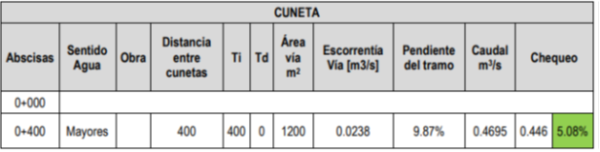
Obras trasversales proyectadas
Fuente: Estudios y diseños para MEJORAMIENTO DE LA RED VIAL MEDIANTE LA CONSTRUCCIÓN DE OBRAS DE ESTABILIZACIÓN DEL SITIO CRÍTICO K12+900, EN EL MUNICIPIO DE RISARALDA, CALDAS Volumen: Hidráulica

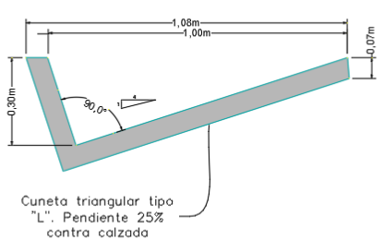
Sección típica de cuneta tipo
Por su parte también se estable la necesidad de la instalación de filtros tipo francés para garantizar el drenaje de la escorrentía sub superficial. Se proponen 400 m de filtro en el costado izquierdo de la vía (lado opuesto a muro de contención).
Localización del filtro
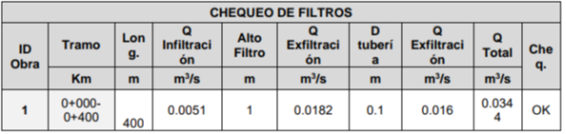
Filtros
Fuente: Estudios y diseños para MEJORAMIENTO DE LA RED VIAL MEDIANTE LA CONSTRUCCIÓN DE OBRAS DE ESTABILIZACIÓN DEL SITIO CRÍTICO K12+900, EN EL MUNICIPIO DE RISARALDA, CALDAS Volumen: Hidráulica

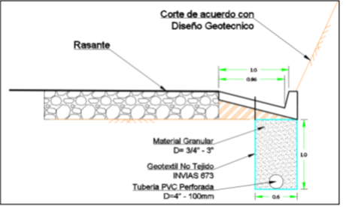
Corte de detalle filtro
Fuente: Estudios y diseños para MEJORAMIENTO DE LA RED VIAL MEDIANTE LA CONSTRUCCIÓN DE OBRAS DE ESTABILIZACIÓN DEL SITIO CRÍTICO K12+900, EN EL MUNICIPIO DE RISARALDA, CALDAS, Volumen: Hidráulica

OBRAS DE ESTABILIZACIÓN

El planteamiento general para la recuperación de la cárcava producto de la inadecuada entrega de la alcantarilla, así como las obras para procurar una estabilidad de la línea de drenaje presente en la zona, consiste en la ejecución de dos frentes: el primero, la construcción de un muro mecánicamente estabilizado con vertedero integrado que per
mita confinar la banca de la vía y captar las aguas provenientes de la alcantarilla entregándolas de manera disipada al drenaje. La segunda fase consiste en la construcción de una serie de diques de gaviones en sacos de suelo – cemento, con la finalidad de controlar la corriente, dirigiéndola por el centro del lecho del cauce y retirándola de las márgenes.
A continuación, se presenta el detalle del muro requerido para la ejecución del proyecto
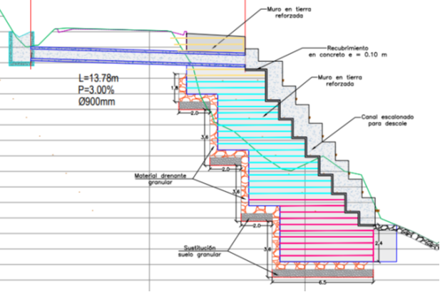
Muro mecánicamente estabilizado
Fuente: Estudios y diseños para MEJORAMIENTO DE LA RED VIAL MEDIANTE LA CONSTRUCCIÓN DE OBRAS DE ESTABILIZACIÓN DEL SITIO CRÍTICO K12+900, EN EL MUNICIPIO DE RISARALDA, CALDAS volumen “Geotecnia”

Como parte integral de la solución para la problemática a atender en este sitio crítico, se propone la construcción de una serie de diques en gaviones, los cuales corresponden a estructuras transversales a la dirección del flujo del agua en el drenaje, cumpliendo con los siguientes objetivos (Obras de corrección de cauces torrenciales, Ministerio de Medio Ambiente y Medio Rural y Marino de España):
•Establecimiento de un punto fijo en el lecho del cauce, controlando su descenso progresivo.
•Mientras el vaso de embalse que originan los diques se encuentra sin aterrar, el efecto de presa hace que las aguas embalsadas frenen la velocidad de llegada de los sedimentos, se depositen los más gruesos y disminuya en su caudal de vertido la proporción sólida.
Los depósitos que se producen van formando un aterramiento que eleva el cauce hasta alcanzar la pendiente de compensación (pendiente de equilibrio entre la tensión tractiva del agua y la tensión límite de arrastre de los materiales), menor que la del cauce natural.
•La elevación del cauce, en el entorno que comprende el aterramiento, da lugar a que el nuevo lecho, elevado y asentado sobre los acarreos retenidos, tenga secciones de mayor anchura, que posibilitan la circulación de caudales por perfiles de amplia base, con disminución del radio hidráulico, igual sensiblemente al calado de las aguas.
•La cuña de aterramiento adosada a la obra ejerce sobre los taludes o laderas que conforman los márgenes del torrente una función consolidadora, ya sea porque tal cuña sirve de apoyo fijo, no erosionable por debajo del plano del aterramiento estabilizado, ya porque el derribo propio de aquellas laderas irá paralizándose al pie de las mismas, remontándose sobre ellas hasta alcanzar el nuevo plano del terraplén natural de equilibrio, con lo que se habrá sensiblemente anulado, en el intervalo de influencia, la aportación lateral más directa de sólidos al cauce.
Se propone entonces la construcción de 5 diques en gaviones con 7 m de altura, base de 4 m, con un vertedero de 2 m de ancho y un ancho total de las estructuras acopladas a la topografía del cauce. Las figuras a continuación muestran de manera esquemática las dimensiones y características de los diques propuestos.

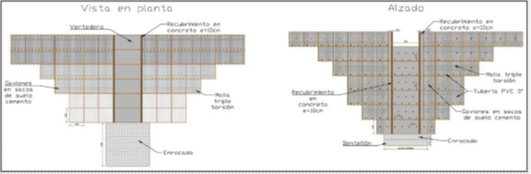
Detalle diques
Fuente: Estudios y diseños para MEJORAMIENTO DE LA RED VIAL MEDIANTE LA CONSTRUCCIÓN DE OBRAS DE ESTABILIZACIÓN DEL SITIO CRÍTICO K12+900, EN EL MUNICIPIO DE RISARALDA, CALDAS volumen “Geotecnia”

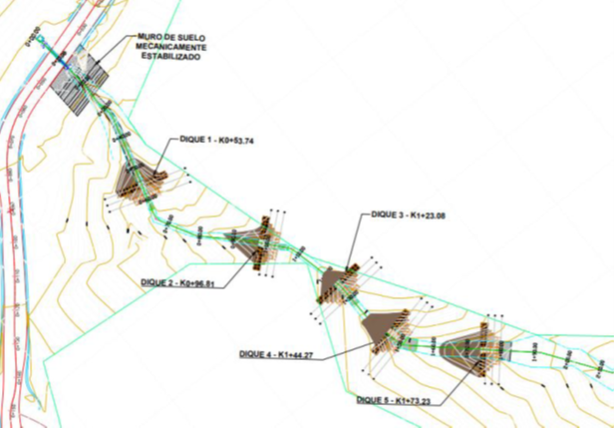
Implantación de diques
Fuente: Estudios y diseños para MEJORAMIENTO DE LA RED VIAL MEDIANTE LA CONSTRUCCIÓN DE OBRAS DE ESTABILIZACIÓN DEL SITIO CRÍTICO K12+900, EN EL MUNICIPIO DE RISARALDA, CALDAS volumen “Geotecnia”

Se propone la construcción de aproximadamente 6 a 8 drenes subhorizontales en zonas aledañas al muro mecánicamente estabilizado (aguas abajo del canal escalonado), para garantizar la disminución de presiones intersticiales al interior de las masas de suelo, especialmente los depósitos coluviales, de cenizas volcánicas y suelos residuales de basaltos.
La ubicación de los drenes debe hacerse en una cota de tal forma que la cabeza de agua sea suficiente y que esté preferiblemente por debajo del nivel freático para abatirlo como mínimo en las capas más superficiales. La pendiente de los drenes horizontales debe estar entre los 5 y 10°. Se considera apropiado realizar una inspección posterior a la construcción del muro mecánicamente estabilizado para detectar aquellos puntos de afloramiento de aguas cerca de los cuales estos drenes podrán ir localizados.

Se recomienda igualmente, durante las primeras semanas de funcionamiento de los drenes, realizar aforos de caudal que permitan definir si es necesario construir algunos drenes más en ciertas zonas donde los caudales sean persistentemente altos.
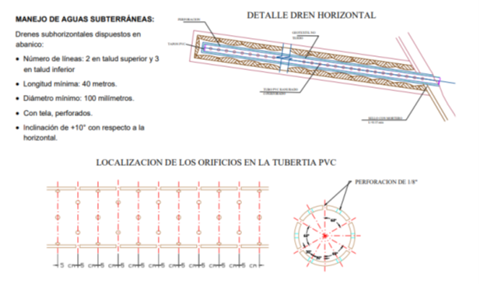
Detalle Dren Horizontal
Fuente: Estudios y diseños para MEJORAMIENTO DE LA RED VIAL MEDIANTE LA CONSTRUCCIÓN DE OBRAS DE ESTABILIZACIÓN DEL SITIO CRÍTICO K12+900, EN EL MUNICIPIO DE RISARALDA, CALDAS volumen “Geotecnia”

DISEÑO DE ESTRUCTURAS
El diseño ejecutado tiene como objeto plantear obras hidráulicas para la vía que se pretende construir estableciendo la geometría y el acero de refuerzo necesario para la construcción de este.
Se ha realizado un análisis, teniendo en cuenta las diferentes solicitaciones definidas en el Código Colombiano de Diseño Sísmico de Puentes del año 2014 a través de las diferentes etapas constructivas que se llevarán a cabo durante la ejecución del proyecto. Con las características del terreno se han definido los empujes horizontales y verticales, el empuje originado por las fuerzas sísmicas y por la sobrecarga vehicular y del suelo; adicionalmente se ha tenido en cuenta el peso propio de los elementos y una consideración sísmica adicional originada por los efectos inerciales en la modelación de la estructura.
En los diseños se ha considerado que el material de lleno se encuentra drenado y que no se transmiten empujes hidrostáticos en el muro, por lo que se deberá garantizar en todo momento el drenaje de este utilizando las recomendaciones de drenaje y evacuación de aguas consignadas en los planos para construcción. Con el fin de minimizar la presión del suelo ejercida en el muro por el relleno compactado, deberán usarse pequeños rodillos o compactadores de mano para la compactación del lleno en una franja con ancho mínimo igual a la mitad de la altura del muro, medida desde la cara posterior.
En la siguiente tabla se presentan los parámetros de diseño:
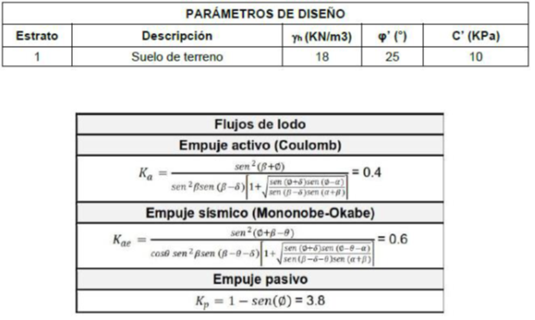
Parámetros de diseño
Fuente: Estudios y diseños para MEJORAMIENTO DE LA RED VIAL MEDIANTE LA CONSTRUCCIÓN DE OBRAS DE ESTABILIZACIÓN DEL SITIO CRÍTICO K12+900, EN EL MUNICIPIO DE RISARALDA, CALDAS volumen “Estructuras”

Material del lleno
•De acuerdo con el diseño geotécnico suministrado, el material utilizado para la conformación del lleno deberá tener un ángulo de fricción no menor a 25°, un peso unitario no mayor de 18 KN/m³
•La totalidad de los terrenos donde se apoyará el muro propuesto deberá estar desmontada y limpia antes de la ejecución de este sin ningún rastro de material orgánico o vegetal.

- El material de lleno debe disponerse en capas paralelas de un espesor máximo igual a 30cm.

- El material por utilizar en la conformación del lleno propuesto deberá cumplir con lo expuesto por el Instituto Nacional de Vías en el artículo 220-13 para núcleo de terraplén resumido en el cuadro a continuación:

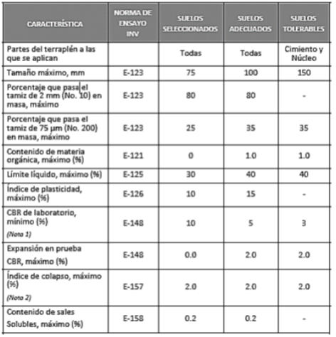
Artículos de cumplimiento
Fuente: Estudios y diseños para MEJORAMIENTO DE LA RED VIAL MEDIANTE LA CONSTRUCCIÓN DE OBRAS DE ESTABILIZACIÓN DEL SITIO CRÍTICO K12+900, EN EL MUNICIPIO DE RISARALDA, CALDAS volumen “Estructuras”

- La zona de lleno que servirá como subrasante para la estructura vial deberá ser caracterizado como material apto para corona acorde a la especificación INV-220-13, con propiedades mínimas como las descritas en el cuadro anterior.

- En caso de cimentar el muro sobre suelos inadecuados, éstos deberán ser removidos y sustituidos por un material que cumpla las características para la base. Si este proceso es impráctico, deberá considerarse el mejoramiento de suelo de subrasante por medio de tratamiento con agentes externos o la consolidación del terreno de ser posible.

- Las capas de construcción deberán ser paralelas y su espesor no deberá ser superior a 0.30m, además cada capa deberá ser debidamente apisonada hasta alcanzar el grado de compactación deseada según la humedad óptima.

- Para la compactación del lleno en una franja con ancho mínimo igual a la mitad de la altura del muro, medida desde la cara posterior, deberán usarse pequeños rodillos o compactadores de mano con el fin de minimizar la presión del suelo ejercida en el muro por el relleno compactado.

- Durante la construcción del lleno se deberá garantizar lo propuesto por el Instituto Nacional de Vías en el Artículo 220-13 de las Especificaciones Generales de Construcción de Carreteras.

. En el siguiente esquema se presenta el detalle de la poceta:
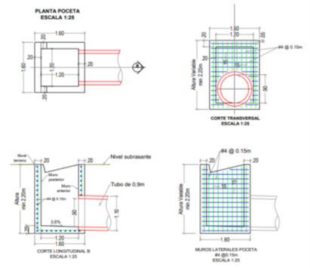
Detalle Poceta Fuente: Estudios y diseños para MEJORAMIENTO DE LA RED VIAL MEDIANTE LA CONSTRUCCIÓN DE OBRAS DE ESTABILIZACIÓN DEL SITIO CRÍTICO K12+900, EN EL MUNICIPIO DE RISARALDA, CALDAS volumen “Estructuras”

LOCALIZACIÓN

ABSCISADO DE LA VIA A INTERVENIR | DESDE | HASTA
TRAMO | K12+900 | K13+300

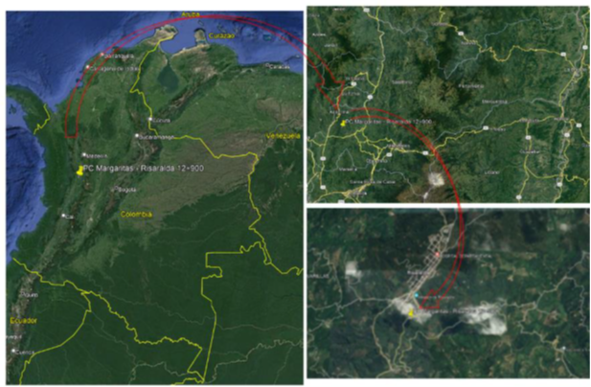
Ilustración 1: Localización punto a intervenir
Fuente: Google Maps

PRINCIPALES ACTIVIDADES POR EJECUTAR DE LA INTERVENTORÍA:

Las actividades que deberá cumplir el interventor para el proyecto de infraestructura son las siguientes: Los trabajos objeto del presente Concurso de Méritos Abierto deberán ejecutarse de conformidad con la Resolución No 09337 del 30 de diciembre de 2016, emanada del Instituto Nacional de Vías, por la cual se adopta el Manual de Interventoría vigente, o el que lo modifique o lo sustituya, incluidas sus adiciones y/o modificaciones. Los aspectos que ésta no regule se ejecutaran de acuerdo con lo contemplado en las especificaciones incluidas en el presente pliego de condiciones.

Sin limitarse a lo anterior, el interventor debe cumplir sus obligaciones derivadas de la Ley 80 de 1993 y 1474 de 2011.

PLAZO PARA LA EJECUCIÓN DEL CONTRATO

El plazo previsto para la ejecución de las actividades que se deriven del presente Proceso es el establecido en la sección 1.1. del Pliego de Condiciones, el cual se contará en la forma prevista en el Anexo 5 – Minuta del Contrato.

FORMA DE PAGO

La Entidad pagará al INTERVENTOR, conforme a la ejecución de la obra, para lo cual ha establecido las siguientes condiciones:

- Se pagará un valor correspondiente al 30% del valor del contrato mensual, como un valor fijo con el cual se prevé que el consultor atienda las obligaciones y costos mensuales del personal mínimo exigido.
- El saldo del contrato, que corresponde al 70% del valor adjudicado, se pagará mensualmente mediante el reconocimiento y reembolso de los otros costos directos aprobados por la Entidad y efectivamente empleado en la ejecución de los trabajos, afectados por un factor multiplicador, más el reembolso, contra factura, de otros costos directos ocasionados y aprobados por el Supervisor de Contrato de Interventoría, previa presentación y aprobación del informe mensual de avance del trabajo, por parte del Supervisor designado para el efecto, acompañadas de los recibos de pago de los aportes a seguridad social y parafiscales del respectivo periodo a facturar, según el porcentaje de avance de ejecución del contrato de obra, de manera mensualizada teniendo como soporte el acta parcial presentada del contrato de obra.
- Las actas de costos deben ser refrendadas por el representante del interventor en la obra y el Supervisor de contrato. En todo caso tales pagos de Interventoría deberán corresponder a los recursos realmente invertidos por el Interventor en el proyecto durante el periodo a facturar, de acuerdo con la programación establecida y aprobada por la ENTIDAD a través del Supervisor, y las modificaciones propias del desarrollo del contrato avaladas por la ENTIDAD.
- Las actas de costo deberán presentarse dentro de los cinco (5) días calendario siguientes al mes de ejecución de los trabajos, EL INTERVENTOR deberá radicar en la dependencia competente de la ENTIDAD las correspondientes actas de pago, la Entidad tendrá el deber de revisar y realizar las respectivas observaciones al acta (si las hubiere), dentro de los tres (3) días hábiles siguientes al recibo de las actas y se pagarán dentro de los treinta (30) días calendario siguientes a la fecha de presentación de las mismas o, si a ello hubiera lugar, dentro de los treinta (30) días calendario siguientes a la fecha en que el INTERVENTOR subsane las glosas que formule la ENTIDAD.
- En caso de mora en el pago, la ENTIDAD reconocerá al INTERVENTOR un interés moratorio equivalente al interés legal civil vigente, siguiendo el procedimiento establecido en el artículo 2.2.1.1.2.4.2. del Decreto 1082 de 2015. La fecha en que se hagan efectivos los pagos se determinará según lo previsto en la normatividad vigente de la ENTIDAD. En todo caso el anterior pago estará sujeto a la disponibilidad de PAC. La ENTIDAD podrá solicitar en cualquier momento la reducción del personal o costos de Interventoría según el avance de la obra, lo cual deberá ser acatado de manera inmediata por la Interventoría. Así mismo la Entidad se reserva el derecho de exigir, por escrito, al INTERVENTOR el reemplazo de cualquier persona vinculada al proyecto. Estas exigencias no darán derecho al INTERVENTOR para elevar ningún reclamo contra la ENTIDAD.
- El INTERVENTOR presentará al Área de Tesorería la certificación bancaria con la información necesaria para el pago de las actas mensuales de costos, como es el número de cuenta corriente o de ahorros en la cual el Área de Tesorería de la Subdirección Financiera abonará los pagos en desarrollo de la ejecución del presente contrato, en tal evento, se entenderá como fecha de pago la del abono efectivo en la respectiva cuenta. Si el INTERVENTOR no cumple con la anterior obligación, se establece como fecha de pago la fecha de disponibilidad del cheque en la caja de la División de Tesorería.
- De conformidad con lo establecido en la Resolución No. 3662 de 2007, si el INTERVENTOR no presenta la factura del acta dentro de los términos establecidos en el contrato, se aplicará una sanción equivalente al 2.5% del valor del acta.
- La ENTIDAD verificará a través del Supervisor de Contrato de Interventoría que los costos de personal pagados por la Entidad, correspondan a los efectivamente pagados al personal vinculado al proyecto.

PARÁGRAFO: El pago de la estampilla se efectuará mediante retención sobre anticipos, pagos, pagos parciales o abonos en cuenta. De acuerdo con el artículo 174 de la ordenanza 816 de 2017 estatuto de rentas del Departamento de Caldas.

PARÁGRAFO: El consultor está en la obligación de presentar la factura electrónica validada previamente por la DIAN, como requisito necesario para el pago, conforme a las disposiciones señaladas en el Decreto 358 del 5 de marzo de 2020, en concordancia con lo dispuesto en la Resolución 0042 del 5 de mayo de 2020 y demás normas que los modifiquen, complementen o sustituyan]

ANTICIPO

La Entidad no tiene considerado pagar anticipo al contrato de Interventoría, por lo que el proponente deberá certificar la capacidad financiera suficiente para hacer frente a la ejecución del contrato.

DOCUMENTOS O INSUMOS QUE ENTREGARÁ LA ENTIDAD PARA LA EJECUCIÓN DEL CONTRATO

El interventor deberá realizar lo necesario y suficiente en orden de conocer, revisar y estudiar completamente los estudios y diseños que la entidad entregue al contratista de obra para la ejecución de las obras objeto de la interventoría, en caso de aplicar. En consecuencia, finalizado el plazo previsto por la entidad para la revisión de estudios y diseños, si el contratista de obra no se pronuncia en sentido contrario, se entiende que ha aceptado los estudios y diseños presentados por la entidad y asume la responsabilidad de los resultados para la implementación de los mismos y la ejecución de la obra contratada, con la debida calidad, garantizando la durabilidad, resistencia, estabilidad y funcionalidad de tales obras; los cuales serán objeto de seguimiento y vigilancia por el interventor. El interventor se pronunciará y emitirá concepto sobre las eventuales modificaciones que proponga el contratista de obra, para consideración de la entidad contratante.

Cualquier modificación y/o adaptación y/o complementación que el contratista pretenda efectuar a los estudios y diseños deberán ser tramitadas por el contratista de obra para aprobación de la entidad, previo concepto de la interventoría, sin que ello se constituya en causa de demora en la ejecución del proyecto, situación que será parte del seguimiento, control, vigilancia y aprobación por parte de la interventoría.

Es importante manifestar que la responsabilidad de los consultores que realizaron los estudios y diseños se establece según la vigencia del amparo de calidad del servicio, siempre y cuando se encuentre vigente dicho amparo. Por tal motivo, la entidad analizará si es procedente la modificación y/o adaptación y/o actualización y/o complementación de los diseños realizados; y en caso de ser necesario algún ajuste la obligación y responsabilidad se encuentra asociada al contratista de obra y la verificación realizada por el interventor.

INFORMACIÓN SOBRE EL PERSONAL PROFESIONAL DEL INTERVENTOR:

Para analizar la información del personal del interventor, se tendrán en cuenta las siguientes consideraciones:

- Los soportes académicos y de experiencia de los perfiles que están descritos en el Anexo Técnico serán verificados por la entidad para iniciar la ejecución del contrato.
- Si el interventor ofrece dos (2) o más profesionales para realizar actividades de un mismo cargo, cada uno de ellos deberá cumplir los requisitos exigidos en los pliegos de condiciones para el respectivo cargo. Un mismo profesional no puede ser ofrecido para dos o más cargos diferentes en los cuales supere el 100% de la dedicación requerida para este proceso de contratación.
- El interventor deberá informar la fecha a partir de la cual los profesionales ofrecidos ejercen legalmente la profesión, de conformidad con lo señalado en el pliego de condiciones. El requisito de la tarjeta profesional se puede suplir con los regulado en el artículo 18 del Decreto 2106 de 2019.
- Las certificaciones de experiencia de los profesionales deben ser expedidas por la persona natural o jurídica con quien se haya establecido la relación laboral o de prestación de servicios.
- En la determinación de la experiencia y la formación académica de los profesionales se aplicará la equivalencia detallada en la Matriz 4 y los lineamientos de la misma.
- La entidad aplicará las equivalencias mencionadas en la Matriz 4 para verificar el grupo de profesionales que el interventor relacione, específicamente, para acreditar las exigencias mínimas previstas en la sección de “Exigencias mínimas de la experiencia del proponente y la experiencia y formación académica del equipo de trabajo (personal clave evaluable)”.
- La entidad podrá solicitar en cualquier momento al interventor los documentos que permitan acreditar el valor y el pago correspondiente de cada uno de los profesionales empleados en la ejecución del contrato y que estén acorde con el valor de los honorarios definidos a la fecha de ejecución del contrato, en el caso en el cual sea establecido un valor de honorarios de referencia.
- El interventor se obliga a que los profesionales estén disponibles (físicamente o a través de medios digitales) cada vez que la entidad los requiera, indistintamente de la dedicación que estos ostenten, so pena de aplicar las sanciones contractuales.
- La entidad se reserva el derecho de exigir el reemplazo o retiro de cualquier contratista o trabajador vinculado al contrato, sin que ello conlleve a mayores costos para la entidad, detallando las razones debidamente justificadas por la cual solicita dicho cambio.

El personal relacionado será contratado por el interventor y su costo debe incluirse dentro de los gastos administrativos generales del contrato. Se aclara que los perfiles que hacen parte del personal clave, deben cubrir todo el plazo de ejecución del proyecto indistintamente de su porcentaje de dedicación. Para los demás perfiles profesionales, en caso que la entidad los requiera deberán estar disponibles indistintamente de su porcentaje de participación, con el fin de lograr el cumplimiento del objeto contractual y las obligaciones derivadas del interventor, para lo cual se podrá hacer uso de medios virtuales.

El personal clave evaluable:

Es el definido en el pliego de condiciones y es el que se describe a continuación:

PERFIL NO. | CARGO | TÍTULO PROFESIONAL | TÍTULO DE POSGRADO | EXPERIENCIA GENERAL  (AÑOS MÍNIMOS) | EXPERIENCIA ESPECÍFICA  (AÑOS MÍNIMOS)
1 | Director de Interventoría  Dedicación del 30% mensual.  Nota: En caso que la entidad decida, podrá indicar el % de dedicación del Profesional. | Título profesional entre alguna de las siguientes alternativas: Ingeniero Civil o de Transportes y Vías | Posgrado entre alguna de las siguientes alternativas: Posgrado en Vías y transporte y/o Pavimentos y/o Geotecnia  Nota 1: En caso de no requerir título de posgrado, indicar "N.A."  Nota 2: No se aceptarán estudios de tipo: diplomado, curso, seminario como un estudio de posgrado. | 4 años | 2 años
2 | Residente de Interventoría  Dedicación del 100% mensual.  Nota: En caso que la entidad decida, podrá indicar el % de dedicación del Profesional. | Título profesional entre alguna de las siguientes alternativas: Ingeniero Civil o de Transportes y Vías | Posgrado entre alguna de las siguientes alternativas: Posgrado en Geotecnia  Nota 1: En caso de no requerir título de posgrado, indicar "N.A."  Nota 2: No se aceptarán estudios de tipo: diplomado, curso, seminario como un estudio de posgrado. | 2 años | 1 años

El personal requerido, distinto al clave evaluable es el siguiente:

TOPOGRAFO
PROFESIONAL SOCIAL - SYSO

REQUISITOS DEL PERSONAL DEL INTERVENTOR

El personal clave evaluable, debe cumplir y acreditar, como mínimo, los siguientes requisitos de formación y experiencia:

PERFIL NO. | CARGO | TÍTULO PROFESIONAL | TÍTULO DE POSGRADO | EXPERIENCIA GENERAL  (AÑOS MÍNIMOS) | EXPERIENCIA ESPECÍFICA  (AÑOS MÍNIMOS)
1 | Director de Interventoría  Dedicación del 30% mensual.  Nota: En caso que la entidad decida, podrá indicar el % de dedicación del Profesional. | Título profesional entre alguna de las siguientes alternativas: Ingeniero Civil o de Transportes y Vías | Posgrado entre alguna de las siguientes alternativas: Posgrado en Vías y transporte y/o Pavimentos y/o Geotecnia  Nota 1: En caso de no requerir título de posgrado, indicar "N.A."  Nota 2: No se aceptarán estudios de tipo: diplomado, curso, seminario como un estudio de posgrado. | 4 años | 2 años
2 | Residente de Interventoría  Dedicación del 100% mensual.  Nota: En caso que la entidad decida, podrá indicar el % de dedicación del Profesional. | Título profesional entre alguna de las siguientes alternativas: Ingeniero Civil o de Transportes y Vías | Posgrado entre alguna de las siguientes alternativas: Posgrado en Geotecnia  Nota 1: En caso de no requerir título de posgrado, indicar "N.A."  Nota 2: No se aceptarán estudios de tipo: diplomado, curso, seminario como un estudio de posgrado. | 2 años | 1 años

[La experiencia profesional se computará a partir de la terminación y aprobación del pensum académico, salvo en los casos que se realicen prácticas laborales para obtener el título profesional o tecnólogo. El tiempo de experiencia en la práctica es válido si se realizan durante los veinticuatro (24) meses anteriores o posteriores a la expedición de la Ley 1955 de 2019 o con posterioridad a su expedición. Es decir, la práctica realizada antes de la terminación de materias contará como experiencia profesional si se cumplen los criterios mencionados. En el evento que el oferente no entregue alguno de estos la entidad contará la experiencia profesional a partir de la expedición del acta de grado o el diploma, el cual debe ser aportado con posterioridad a la celebración del contrato.]

El personal relacionado anteriormente es el personal operacional y profesional mínimo necesario para la ejecución del proyecto. Si el interventor observa que necesita personal adicional, este será por su cuenta, por lo que no habrá a pago alguno por parte de la entidad frente al personal extra que el interventor utilice en la ejecución del contrato, toda vez que la entidad en la etapa de planeación estableció el personal profesional y operacional mínimo requerido para el cumplimiento del contrato.

Para cada uno de los profesionales mencionados, se deberá anexar fotocopia de la tarjeta profesional y certificado de vigencia expedido por el consejo profesional competente. El requisito de la tarjeta profesional se puede suplir con el requisito de que trata el artículo 18 del Decreto 2106 de 2019. Los estudios de posgrado que se exijan como requisito mínimo, se acreditarán mediante copia de los diplomas respectivos o certificado de obtención del título correspondiente. Además, la entidad podrá solicitar las certificaciones laborales que permitan verificar la información relacionada en los Anexos. Para cada uno de los profesionales se debe aportar la información solicitada.

MAQUINARIA MÍNIMA DEL PROYECTO

El interventor deberá verificar que el contratista de obra mantenga en las condiciones requeridas y/o ofertadas en los distintos frentes de obra la maquinaria vinculada al proyecto, en condiciones óptimas y cumpliendo con lo requerido por la entidad.

EXAMEN DEL SITIO DE LA OBRA A VIGILAR

Es responsabilidad del proponente, conocer la ubicación y situaciones particulares donde será adelantada la labor de interventoría de la obra a vigilar e informarse sobre la forma y características del sitio, localización y naturaleza de la obra a realizar la interventoría, las condiciones ambientales y sociales del área de influencia, las cuales debe considerar para las labores de interventoría propias del seguimiento al desarrollo y manejo ambiental del proyecto, en especial cuando se establezca presencia de minorías étnicas, caso en el cual debe asegurarse de hacer el seguimiento al cumplimiento del contratista de obra con la normativa especial que rige para la explotación de recursos naturales en jurisdicción de los territorios legalmente constituidos a su favor, o evitar su intervención a efectos de obviar el procedimiento de consulta previa a realizar por parte del contratista de obra vigilado por el interventor, y, en general, sobre todas las circunstancias que puedan afectar o influir en el cálculo del valor de su propuesta y las condiciones particulares del proyecto desde el rol del interventor.

SEGUIMIENTO A LAS OBRAS PROVISIONALES (Cuando aplique):

El interventor deberá vigilar, controlar, y conceptuar sobre las siguientes labores realizadas por el contratista de obra según disponga la entidad estatal:

Durante su permanencia en la obra serán a cargo del constructor, la construcción, mejoramiento y conservación de las obras provisionales o temporales que no forman parte integrante del proyecto, tales como vías provisionales, vías de acceso y vías internas de explotación a las fuentes de materiales así como: las obras necesarias para la recuperación morfológica cuando se haya explotado por el constructor a través de las autorizaciones temporales; y las demás que considere necesarias para el buen desarrollo de los trabajos, cercas, oficinas, bodegas, talleres y demás edificaciones provisionales con sus respectivas instalaciones, depósitos de combustibles, lubricantes y explosivos, de propiedades y bienes de la entidad o de terceros que puedan ser afectados por razón de los trabajos durante la ejecución de los mismos, y en general toda obra provisional relacionada con los trabajos. Todas estas labores deberán ser objeto de vigilancia y seguimiento por parte del interventor.

En caso de que sea necesario, el contratista de obra dispondrá de las zonas previstas para ejecutar la obra y la obtención de lotes o zonas necesarias para construir sus instalaciones, las cuales estarán bajo su responsabilidad; y el interventor será el encargado de su seguimiento y verificación.

Adicionalmente, correrán por cuenta del contratista de obra los trabajos necesarios para no interrumpir el servicio en las vías públicas usadas por él o en las vías de acceso cuyo uso comparta con otros contratistas, las cuales deberán ser entregadas en iguales o mejores condiciones, por lo cual deberá existir un registro fotográfico previo a la utilización y a la finalización de las labores para constatar dicho estado, labor que será vigilada por el interventor.

El contratista de obra deberá tener en cuenta el costo correspondiente a los permisos y a las estructuras provisionales que se requieran cuando, de conformidad con el proyecto cruce o interfiera corrientes de agua, canales de desagüe, redes de servicios públicos, etc. En el caso de interferir redes de servicios públicos, estos costos serán reconocidos mediante aprobación de precios no previstos, incluidos en las correspondientes actas de obra aprobadas por el interventor. Para lo anterior deberá tramitar la correspondiente aprobación de los precios no previstos del proyecto ante el ordenador del gasto, y en los casos que se requiera el permiso correspondiente ante la autoridad competente. Situación que será vigilada y supervisada por el interventor.

A menos que se hubieran efectuado otros acuerdos, el contratista de obra deberá retirar todas las obras provisionales a la terminación de los trabajos y dejar las zonas en el mismo estado de limpieza y orden en que las encontró. Así mismo, será responsable de la desocupación de todas las zonas que le fueron suministradas para las obras provisionales y permanentes.

Sobre el particular, el interventor deberá cerciorarse que se cumplieron las consideraciones aquí establecidas, y que las obras complementarias cuenten con su vigilancia y control según corresponde para el interventor.

SEÑALIZACIÓN Y MANUAL DE IMAGEN A VERIFICAR POR EL INTERVENTOR

De ser necesario, según los estudios previos, están a cargo del contratista de obra todos los costos requeridos para colocar y mantener la señalización de obra y las vallas informativas, la iluminación nocturna y demás dispositivos de seguridad y de comunicación y coordinación en los términos definidos por las autoridades competentes, situación de estricta verificación por parte de la Interventoría.

[La entidad y la Interventoría deberán tener presente para proyectos de infraestructura de transporte vial, lo establecido en el parágrafo 2 del artículo 115 de la Ley 769 de 2002, o la norma que lo modifique, el cual indica: “PARÁGRAFO 2o. En todo contrato de construcción, pavimentación o rehabilitación de una vía urbana o rural será obligatorio incluir la demarcación vial correspondiente, so pena de incurrir el responsable, en causal de mala conducta.”].

SEGUIMIENTO A PERMISOS, LICENCIAS Y AUTORIZACIONES POR PARTE DEL INTERVENTOR

Para este tipo de obras no se requiere de ninguna licencia, autorización o permiso.

NOTAS TÉCNICAS ESPECÍFICAS PARA EL PROYECTO ENFOCADAS AL INTERVENTOR:

Como ya se mencionó todas las actividades que se desarrollen en el marco de los contratos, se ejecutaran bajo las condiciones establecidas por las especificaciones generales de construcción del Instituto Nacional de Vías – INVIAS, vigentes al momento de la ejecución de las actividades, mas las especificaciones particulares establecidos en los Estudios y Diseños aportados por la Entidad

SEGUIMIENTO POR PARTE DEL INTERVENTOR

El interventor como parte de su seguimiento debe realizar informes de forma periódica para constatar las gestiones realizadas en cada uno de sus componentes que como mínimo contengan la siguiente información:

GENERALIDADES

- Descripción general del contrato de obra, de acuerdo con la modalidad del contrato.
- Objeto del contrato.
- Fechas de suscripción, legalización, plazo y valor con sus diferentes etapas, prórrogas, suspensiones y adiciones.
- Directorio telefónico actualizado del personal profesional del contratista, interventoría y de la entidad.

INFORMACIÓN LEGAL Y FINANCIERA

- Garantías y vigencias de las mismas, adiciones, suspensiones y/o prórrogas.
- Presentar el cuadro de control legal del contratista y de la interventoría (fechas de suscripción, procesos de selección, etc.)
- Evaluación del cumplimiento de las obligaciones contractuales.
- Programación del Plan Anual de Caja (PAC), si aplica.
- Balance financiero del contrato y de interventoría y de convenios asociados.
- Realizar el seguimiento al cuadro de control financiero presentado por el contratista de obra.
- Informe sobre el manejo del anticipo y/o pago anticipado y anexos relacionados (En caso de haber sido entregado anticipo y/o pago anticipado alguno).
- Se deben relacionar las metas físicas a ejecutar con respecto al presupuesto disponible contractualmente. Informar cantidades y/o saldos faltantes o sobrantes dentro del proyecto para el cumplimiento de las metas físicas contractuales. Informar las cantidades y costos referentes a ejecución de estudios, diseños y obras para redes de servicios públicos domiciliarios, en caso de aplicar.
- Copia del acta de recibo parcial de obra, en caso de aplicar.

INFORMACIÓN TÉCNICA

- Cronograma detallado del contrato, aprobado por la Interventoría con su respectivo análisis a la fecha de corte.
- Análisis del desempeño de las actividades incluidas en la ruta crítica del contrato de acuerdo con el cronograma contractual aprobado por la interventoría.
- Descripción de los atrasos o adelantos de obra que se estén presentando, conforme al cronograma contractual aprobado por la interventoría. Relacionar las acciones solicitadas por el interventor e implementadas por el contratista y el seguimiento efectuado por el interventor.
- Cuadro sobre el estado del tiempo. Detallar las horas no trabajadas por lluvia.
- Reporte de daños a la infraestructura de servicios públicos indicando: ESP, ubicación, fecha y estado de pago a las ESP por parte del contratista, en caso de ser procedente.
- Planes de contingencia elaborados por el contratista, aprobados por la interventoría, que no afecten el plazo contractual, los cuales deben ser presentados a la Entidad.
- Descripción de las medidas correctivas exigidas por la interventoría en los aspectos técnicos, administrativos y legales que se están teniendo en cuenta, así como las medidas preventivas que deban implementarse para evitar futuros atrasos.
- Descripción de las actividades desarrolladas durante el mes por el contratista y la Interventoría y su equipo de trabajo (Director, residentes y especialistas).
- Esquemas de avance físico de obra, planos de localización del proyecto, figuras, cuadros y demás información relevante relacionada con el avance del contrato.
- Registro fotográfico georreferenciado del avance del proyecto tomando como puntos fijos y panorámica, de igual manera una breve descripción de la foto indicando localización, georreferenciación, aspectos relevantes y fecha. Durante la ejecución del contrato, la interventoría debe presentar a la entidad registros fotográficos por cada elemento de la infraestructura de transporte que haga parte del contrato, resaltando el antes y el después, en cada una de las fases del proyecto.
- Deberá presentarse el avance físico por grupo de vías, tramos, segmentos, o elementos que hagan parte del proyecto de infraestructura de transporte según sea el caso del proyecto en puntual.
- Relación de los resultados y análisis de los ensayos de laboratorio y de campo, efectuados por el contratista y los ejecutados por la interventoría como medio de comprobación o verificación, según las especificaciones técnicas aplicables.
- Certificaciones de cumplimiento de calidad y especificaciones de materiales empleados durante el periodo, expedido por el representante legal de la interventoría, expresando claramente el cumplimiento de las frecuencias de los ensayos de laboratorio de acuerdo a las especificaciones y el plan de inspección y ensayos de laboratorio.
- Certificación de cumplimiento del plan de calidad por parte del interventor y la correspondiente verificación al cumplimiento del plan de calidad del contratista de obra, según lo ofertado por este en el aspecto de calidad en su propuesta.
- Gestiones adelantadas por el contratista y la Interventoría ante las ESP y otras entidades que tengan relación directa con la ejecución del proyecto de infraestructura de transporte.
- Descripción de las actividades realizadas y calificación del componente del Plan de Manejo de Tráfico, señalización y desvíos empleados por el contratista de acuerdo con los parámetros establecidos en el contrato y según los lineamientos de la autoridad de tránsito que rija en la ubicación del proyecto.
- Descripción de obras adicionales y/o complementarias, valor y justificación de las mismas; relación de precios unitarios no previstos presentados por el contratista y aprobados por la interventoría e indicar la modificación contractual realizada para su incorporación (en caso de aplicar). Además, mostrar su incidencia en el valor actual del contrato.
- Informar sobre los ajustes, complementación, apropiación y/o actualización realizada por el contratista a los diseños existentes entregados por la Entidad, en caso de ser el caso, y la justificación de los mismos, debidamente aprobados y avalados por la interventoría.
- Relación de cantidades de obra que a la fecha no han sido recibidos por la interventoría por no cumplir con los requisitos previstos para el recibo y pago de las mismas, mostrando su incidencia en el valor actual del contrato. Además se deben relacionar las acciones correctivas propuestas, así como la respuesta por parte del contratista.
- Reporte de producto no conforme, en el cual se deben incluir los ítems de pago que presentaron no conformidades en el mes, la fecha de identificación, la descripción de la no conformidad y una breve descripción de la acción a tomar. En este capítulo también se debe describir el seguimiento a las acciones tomadas para el tratamiento de no conformes en el periodo anterior en caso de existir.
- Copia del libro de obra (bitácora) del periodo reportado.
- Copia de las actas de seguimiento desarrolladas en el periodo (comité y reuniones) debidamente suscritas por los participantes, contratista, interventor y Entidad.
- Cuadro detallado de cantidades y valores ejecutados por tramo, grupo de elementos, o unidad funcional, o frente de obra, según sea el caso del proyecto de infraestructura de transporte; detallando valor cancelado, número de acta en la que se canceló su ejecución parcial y verificación del consolidado y sumatoria final respecto al acta de recibo parcial de obra, en caso de existir. Como resumen del análisis consolidado, determinar los costos directos e indirectos por elemento, grupo de segmentos, tramos, frentes de obra, o según sea el caso del proyecto de infraestructura de transporte.

INFORMACIÓN SOCIAL

- Descripción de las actividades del plan de acción de interventoría y verificación del plan de gestión social del contratista. Debe incluir copia de los anexos referentes a la gestión del contratista requeridos en el contrato.
- Observaciones y recomendaciones formuladas por la interventoría. Descripción de los atrasos o adelantos o eventualidades que se estén presentando, conforme al Plan de Gestión Social del Contratista aprobado por la interventoría. Además se deben relacionar las acciones correctivas propuestas así como la respuesta por parte del contratista.
- Relación de recursos físicos empleados para el desarrollo del componente social del contratista y la interventoría.
- Calificación del componente de gestión social.

INFORMACIÓN AMBIENTAL Y SST

- Informe mensual ambiental y SST de interventoría etapa de obra (incluyendo el componente de maquinaria/equipo y vehículos), con sus respectivos soportes y análisis de los indicadores propuestos, para cada uno de los programas ofertados en el PIPMA.
- Control de materiales y copia de los correspondientes certificados de adquisición de todos los materiales empleados en el mes dentro de la obra.
- Control del aprovechamiento de los Residuos de Construcción y Demolición -RCD-.
- Manejo de vegetación, si aplica para el contrato.
- Listado de vehículos utilizados en el mes para la obra.
- Relación del número de licencia ambiental y/o permiso ambiental y/o pin ambiental.
- Relación de los equipos y/o maquinaria utilizada por el contratista, donde se verifique el cumplimiento de las actividades descritas en el plan de mantenimiento presentado por el contratista y aprobado por la interventoría.
- Copia de la certificación de mantenimiento periódica de los baños móviles, anexando copia del permiso de vertimientos vigente expedido por la autoridad ambiental competente.
- Resumen de las actividades realizadas por la interventoría en cumplimiento del Sistema de Gestión de Seguridad y Salud en el Trabajo, con sus respectivos soportes.
- Informe de accidentes e incidentes de trabajo en el periodo, Contratista e Interventor.
- Afiliaciones y pagos del personal del contrato de obra, al Sistema General de Seguridad Social Integral.
- Certificación del revisor fiscal/contador público y representante legal de la empresa contratista (de acuerdo a la naturaleza de la misma) y subcontratista, donde se exprese Paz y Salvo por concepto de pagos al Sistema General de Seguridad Social Integral y salarios que contenga como mínimo el número de los trabajadores que laboran en el período, número del contrato, período.
- Afiliaciones y pagos del personal del contrato de interventoría, al Sistema General de Seguridad Social Integral.
- Certificación del revisor fiscal/contador público y representante legal de la empresa interventor (de acuerdo a la naturaleza de la misma) y subcontratista, donde se exprese Paz y Salvo por concepto de pagos al Sistema General de Seguridad Social Integral y salarios que contenga como mínimo el número de los trabajadores que laboran en el período, número del contrato, período.
- Calificación del componente de gestión Ambiental y SST, fichas de seguimiento de labores ambientales.
- Certificación expedida por la empresa interventora, donde exprese que se han revisado los documentos soportes de pagos salariales y del SGSSI remitidos por el contratista de obra para el respectivo informe.

CONCLUSIONES Y RECOMENDACIONES

- Conclusiones, observaciones y recomendaciones de los especialistas de la interventoría y el contratista sobre el componente técnico tendientes a la solución de los inconvenientes presentados en el proyecto indicando los actores involucrados en cada caso.
- Conclusiones, observaciones y recomendaciones de los especialistas de la interventoría y el contratista sobre el componente social tendientes a la solución de los inconvenientes presentados en el proyecto indicando los actores involucrados en cada caso.
- Conclusiones, observaciones y recomendaciones de los especialistas de la interventoría y el contratista sobre el componente ambiental y SST tendientes a la solución de los inconvenientes presentados en el proyecto indicando los actores involucrados en cada caso.
- Conclusiones, observaciones y recomendaciones de los especialistas de la interventoría y el contratista sobre el componente administrativo tendientes a la solución de los inconvenientes presentados en el proyecto indicando los actores involucrados en cada caso.
- Conclusiones, observaciones y recomendaciones de los especialistas de la interventoría y el contratista sobre el componente financiero tendientes a la solución de los inconvenientes presentados en el proyecto indicando los actores involucrados en cada caso.
- Conclusiones, observaciones y recomendaciones de los especialistas de la interventoría y el contratista sobre el componente legal tendientes a la solución de los inconvenientes presentados en el proyecto indicando los actores involucrados en cada caso.

DOCUMENTOS TÉCNICOS ADICIONALES

Se realizará entrega al proponente adjudicatario de los estudios y diseños de los proyectos.

